西安电子科技大学

计算机与网络安全综合实验 课程实验报告

实验名称 以太网安全实验

网络与信息安全 学院 2318039 班
成 绩

姓名 曹爱琳 学号 23049200499
同作者 无
实验日期 2026 年 5 月 15 日

指导教师评语：

指导教师：
年 月 日
实验报告内容基本要求及参考格式
一、实验目的
二、实验所用仪器（或实验环境）
三、实验基本原理及步骤（或方案设计及理论计算）
四、实验数据记录（或仿真及软件设计）
五、实验结果分析及回答问题（或测试环境及测试结果）

实验1. 访问控制列表实验

一、实验目的

验证交换机端口静态配置访问控制列表的过程。

验证访问控制列表控制终端接入的过程。

验证关闭端口的重新开启过程。

二、实验任务
- 使用自己的语言简述访问控制列表实验的过程。
（不能从老师的资料中截图，从自己的界面里截图）
前期组网与 IP 配置：给三台终端 PC0（终端 A）、PC1（终端 B）、PC2（终端 C）配置同网段 IP 地址，PC2 固定接线在交换机 Fa0/2 接口；进入交换机命令行，开启 Fa0/1 接口的端口安全，采用静态绑定方式，把 PC0 的 MAC 地址录入接口安全白名单，其余接口不启用端口安全。
第一次连通测试：把 PC0 接在交换机 Fa0/1 口，使用 ping 命令测试 PC0 和 PC2 连通性，数据包正常收发，两台设备通信成功。
更换终端接入测试：拔掉 Fa0/1 上的 PC0 线缆，换 PC1 接入 Fa0/1，执行 PC1 ping PC2 操作。因为 PC1 的 MAC 不在该接口静态安全列表内，触发端口安全违规机制，交换机自动禁用 Fa0/1 接口，PC1 无法和 PC2 通信。
端口恢复与复测：进入交换机 Fa0/1 接口配置视图，先后输入 shutdown、no shutdown 重启接口恢复端口状态；再接回合规设备 PC0，再次 ping PC2，通信恢复正常，只有绑定 MAC 的设备可使用该端口上网。
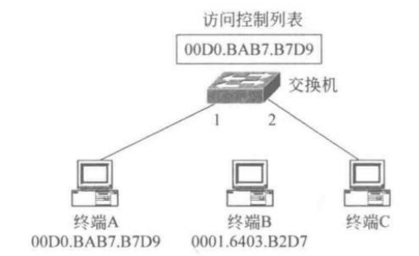
- 使用自己的语言简述该实验原理。
（不能从老师的资料中截图，从自己的界面里截图）
本实验依托交换机端口安全（基于 MAC 的端口 ACL 管控）原理：
交换机在 Fa0/1 接口静态登记了合法设备 PC0 的 MAC 地址，该接口开启端口安全后，交换机会检查所有从此端口进入的数据帧源 MAC 地址：
入网帧源 MAC 和预先静态绑定 MAC 一致时，判定为合法终端，交换机正常接收、转发数据，设备能够跨端口和其他终端通信；
接入 PC1 后，数据帧源 MAC 不在接口安全白名单中，属于非法接入，端口安全触发违规防护动作，交换机直接丢弃非法数据帧，同时自动 Down 掉对应物理端口，阻止非法设备使用端口；
被关闭的端口不会自动恢复，需要管理员手动通过接口关闭、重启命令（shutdown+no shutdown）手动启用端口，端口恢复后依旧只放行预先绑定 MAC 的终端接入使用。
- 实验步骤
（根据教材或老师给的详细资料，使用自己的语言描述实验步骤，在文字描述的同时，尽量多截图说明）
- 完成 3 个终端 PC0、PC1 和 PC2 的网络信息配置过程。将 PC2 连接到交换机端口 FastEthernet0/2。在 CLI(命令行接口)配置方式下，完成交换机端口 FastEthernet0/1 安全 功能配置过程，在访问控制列表中静态配置 PC0 的 MAC 地址，如图所示。将 PC0 连接到交换机端口 FastEthernet0/1。完成设备放置和连接后的逻辑工作区界面如图所示。
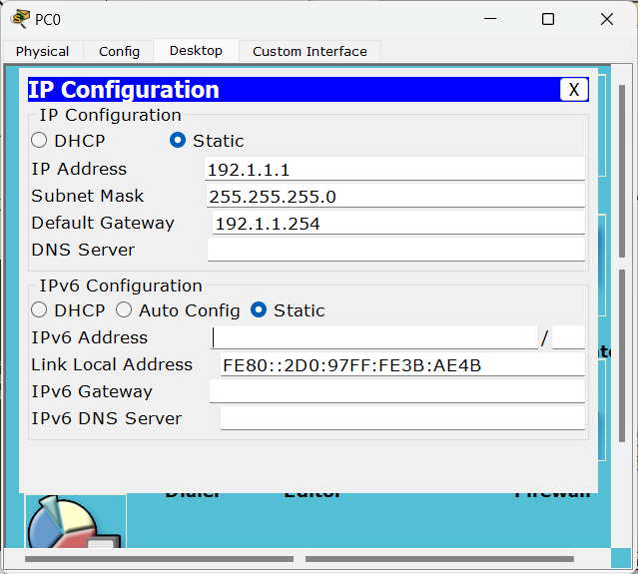

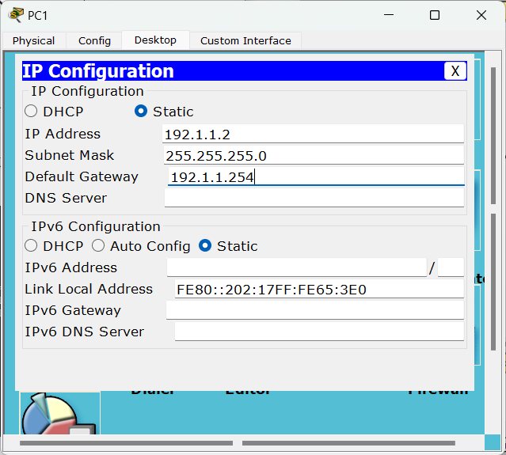

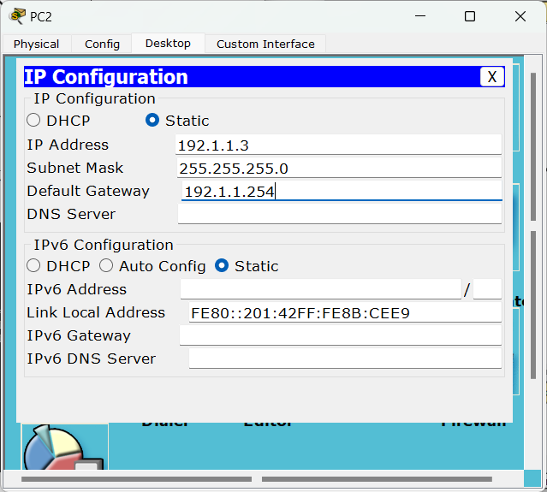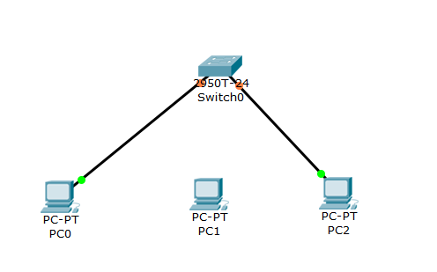
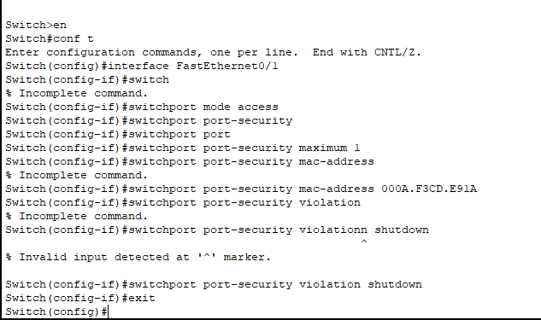
后来改了mac地址 没用老师的
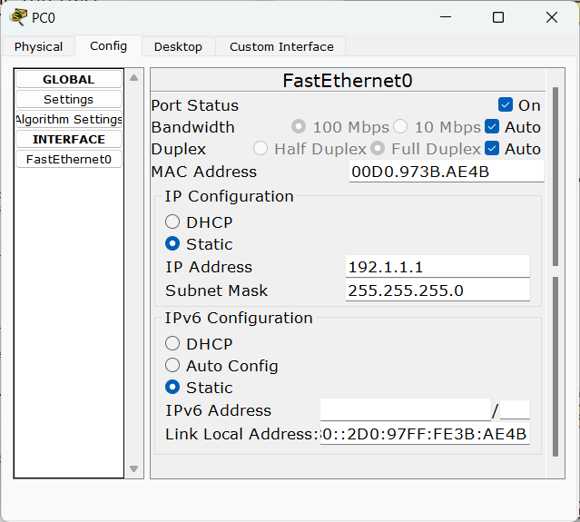
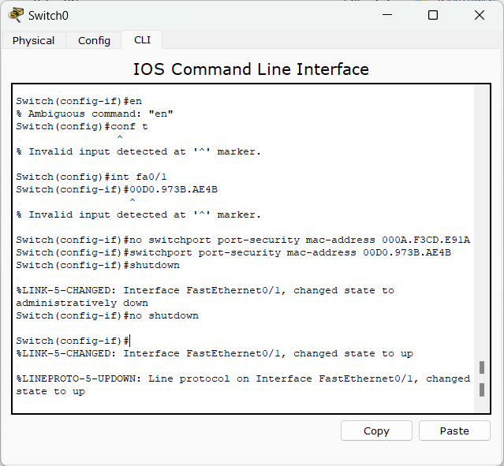
- 启动 PC0 与 PC2 之间的 ICMP 报文交换过程。PC0 和 PC2 之间能够成功交换 ICMP 报 文，如图所示。
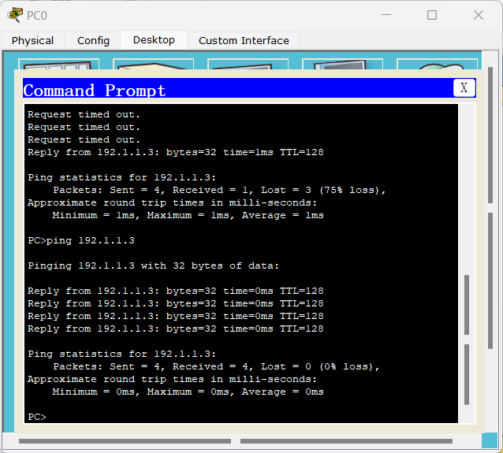
- 删除 PC0 与交换机端口 FastEthernet0/1 之间的连接，将 PC1 连接到交换机端 FastEthernet0/1。完成设备连接后的逻辑工作区界面如图所示。
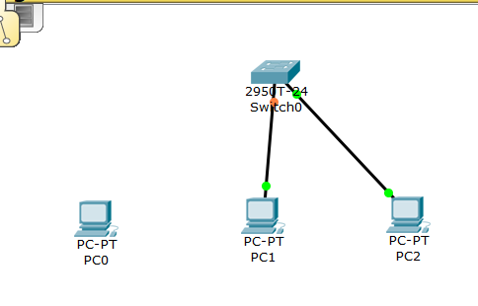
- 启动 PC1 与 PC2 之间的 ICMP 报文交换过程，导致交换机端口 FastEthernet0/1 关闭， 查看交换机端口状态 port status 为未开启状态。
- 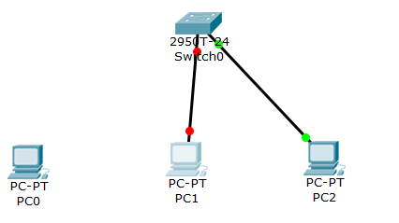
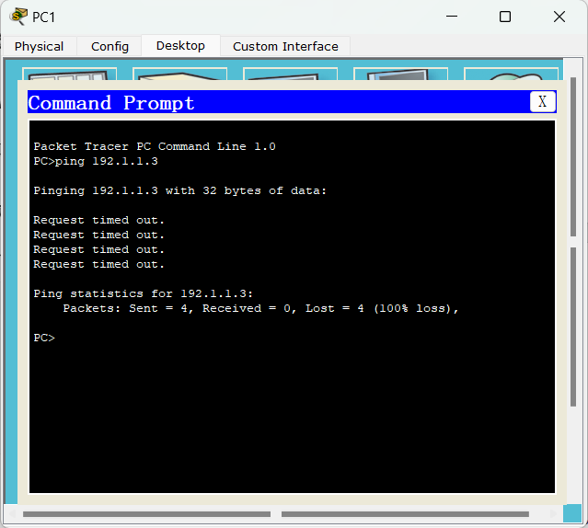
- 通过在交换机端口 FastEthernet0/1 对应的接口配置模式下执行命令 shutdown 和 no shutdown 重新开启交换机端口 FastEthernet0/1，开启命令如图所示，只有当 PC0 接入 该交换机端口时，才能正常传输 MAC 帧，再次查看交换机端口状态变为开启。
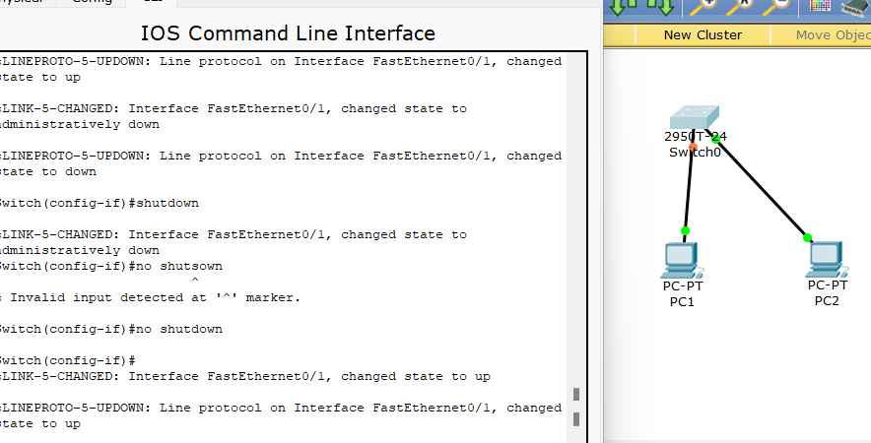

三、思考与总结
- 实验过程中你遇到什么问题，如何解决的？通过该实验有何收获？
交换机 Fa0/1 端口橙黄色关闭、PC0 无法通信预先绑定的 MAC 地址和 PC0 实际 MAC 不一致，启用端口安全后触发违规，端口被 err-disable 关闭。
解决：查看 PC0 本机 MAC 为00D0.973B.AE4B，进入接口删除原有错误 MAC 绑定，重新绑定真实 MAC；再执行shutdown、no shutdown重启端口，线路变绿恢复连通。

实验2. 安全端口实验

一、实验目的
- 验证交换机端口安全功能配置过程。
- 验证访问控制列表自动添加MAC地址的过程。
- 验证对违规接入终端采取的各种动作的含义。
- 验证安全端口方式下的终端接入控制过程。

二、实验任务
- 使用自己的语言简述交换机端口的安全配置过程。
（不能从老师的资料中截图，从自己的界面里截图）
给四台终端 PC0 (A)、PC1 (B)、PC2 (C)、PC3 (D) 配置同一网段静态 IP，PC3 固定使用直通网线接入交换机 Fa0/2 接口。
进入交换机 CLI，依次从用户模式Switch>输入enable进入特权模式，再输入configure terminal进入全局配置模式，键入int fa0/1进入一号端口接口配置。
先把端口改为接入模式switchport mode access，开启端口安全；设置端口最大可学习 MAC 数量为 2，采用动态自动学习（sticky 黏贴 MAC），违规策略设为 protect（仅丢弃非法报文、不关端口）。
先接入 PC0 到 Fa0/1，ping PC3，交换机自动学习 PC0 的 MAC 并存入安全列表；换下 PC0 接 PC1，连通测试后自动收录 PC1 的 MAC，此时安全 MAC 配额已满。
更换 PC2 接入 Fa0/1，测试连通失败；换回 PC0/PC1 接入端口，通信恢复正常。
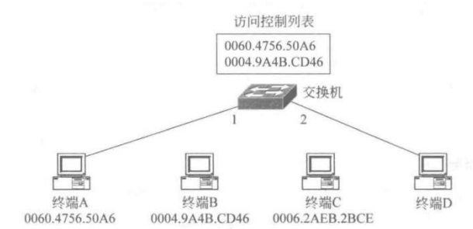
- 使用自己的语言简述该实验原理。
（不能从老师的资料中截图，从自己的界面里截图）
本实验使用黏性动态端口安全原理，端口开启安全并限定最大合法 MAC 数目为 2：
陌生终端首次从该端口收发数据时，交换机自动采集源 MAC 地址，自动写入端口安全白名单；先后接入 A、B 两台主机后，白名单存满 2 条 MAC 地址。
违规模式为 protect：白名单存满后，第三个新终端 C 接入，源 MAC 不在列表内，交换机直接丢弃 C 的所有数据帧，只阻断非法设备，不会关闭物理端口。
原先已录入白名单的 A、B 设备再次接入该端口，MAC 匹配放行，能够正常和端口 2 的 D 主机通信。
- 实验步骤
（根据教材或老师给的详细资料，使用自己的语言描述实验步骤，在文字描述的同时，尽量多截图说明）
- 完成 4 个终端 PC0、PC1、PC2 和 PC3 的网络信息配置过程。将 PC3 连接到交换机端 口 FastEthernet0/2。在 CLI(命令行接口）配置方式下，完成交换机端口 FastEthernet0/1 安全功能配置过程，如图所示。将 PC0 连接到交换机端口 FastEthernet0/1。完成设备 放置和连接后的逻辑工作区界面如图所示。
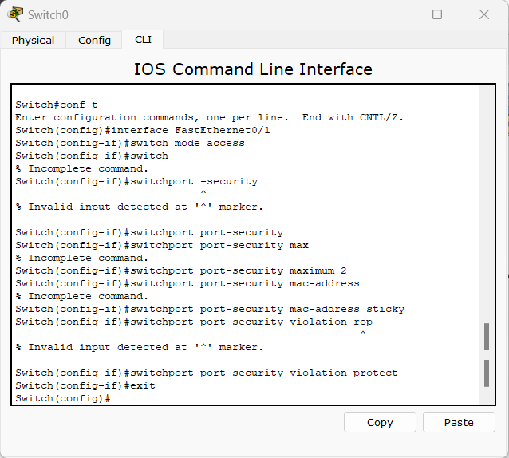
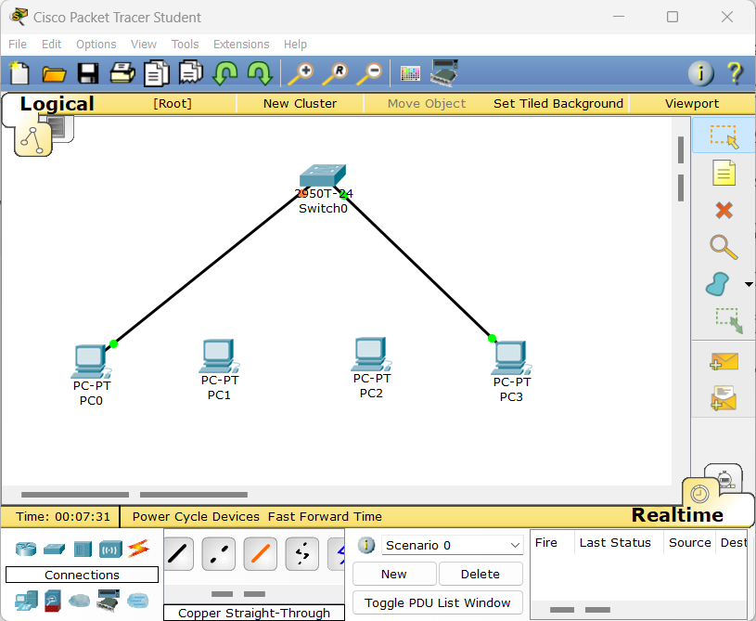
- 启动 PC0 与 PC3 之间的 ICMP 报文交换过程。PC0 和 PC3 之间能够成功交换 ICMP 报 文。
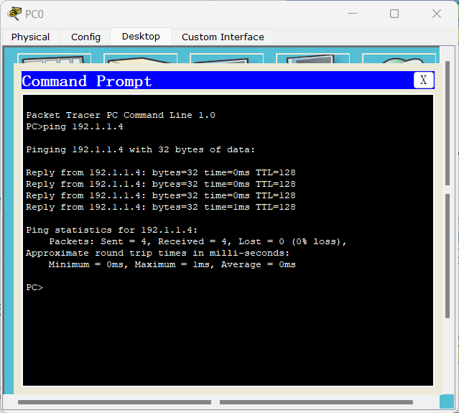
- 删除 PC0 与交换机端口 FastEthernet0/1 之间的连接，将 PC1 连接到交换机端口 FastEthernet0/1，启动 PC1 与 PC3 之间的 ICMP 报文交换过程。PCl 和 PC3 之间能够成 功交换 ICMP 报文。
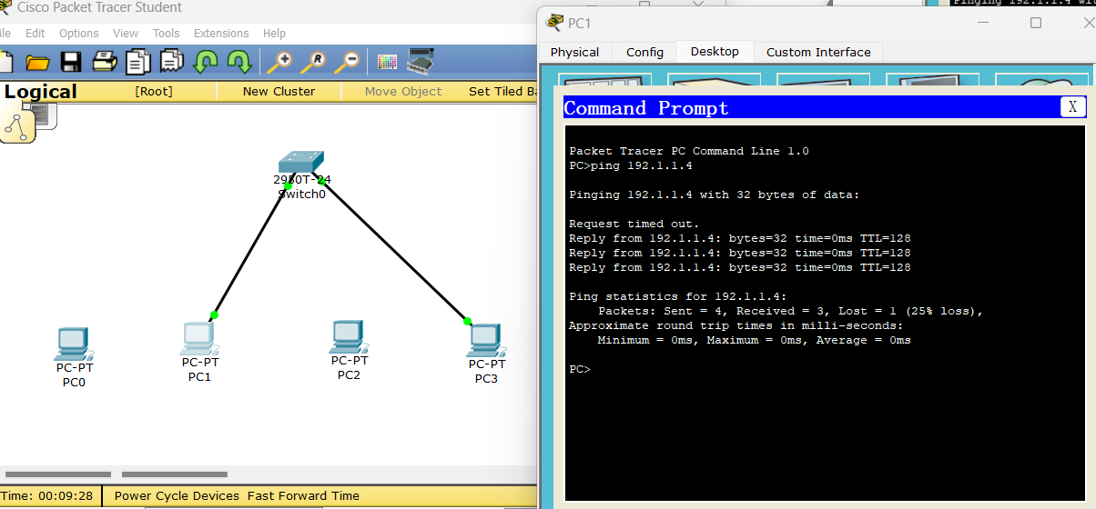
- 查看访问控制列表中的 MAC 地址，如图所示，访问控制列表中已经存在 PC0 和 PC1 的 MAC 地址。
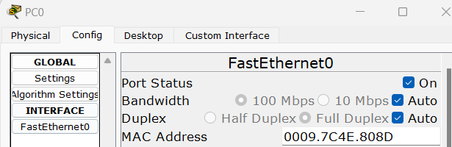
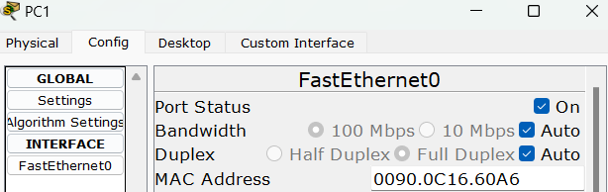
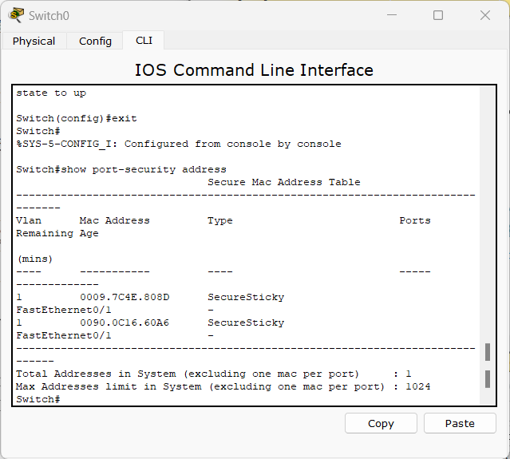
- 删除 PC1 与交换机端口 FastEthernet0/1 之间的连接，将 PC2 连接到交换机端口 FastEthernet0/1，启动 PC2 与 PC3 之间的 ICMP 报文交换过程，如图所示，PC2 和 PC3 之间无法交换 ICMP 报文，但交换机端口 FastEthernet0/1 的工作状态没有发生变 化。如果再次将 PC0 或 PC1 连接到交换机端口 FastEthernet0/1，则依然能够与 PC3 成 功交换 ICMP 报文，如图所示。
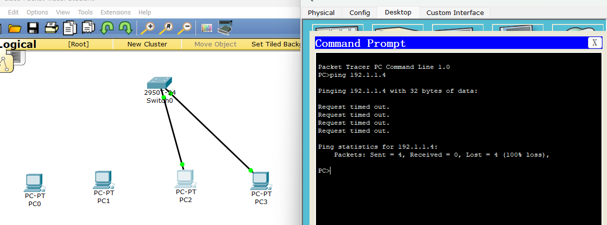
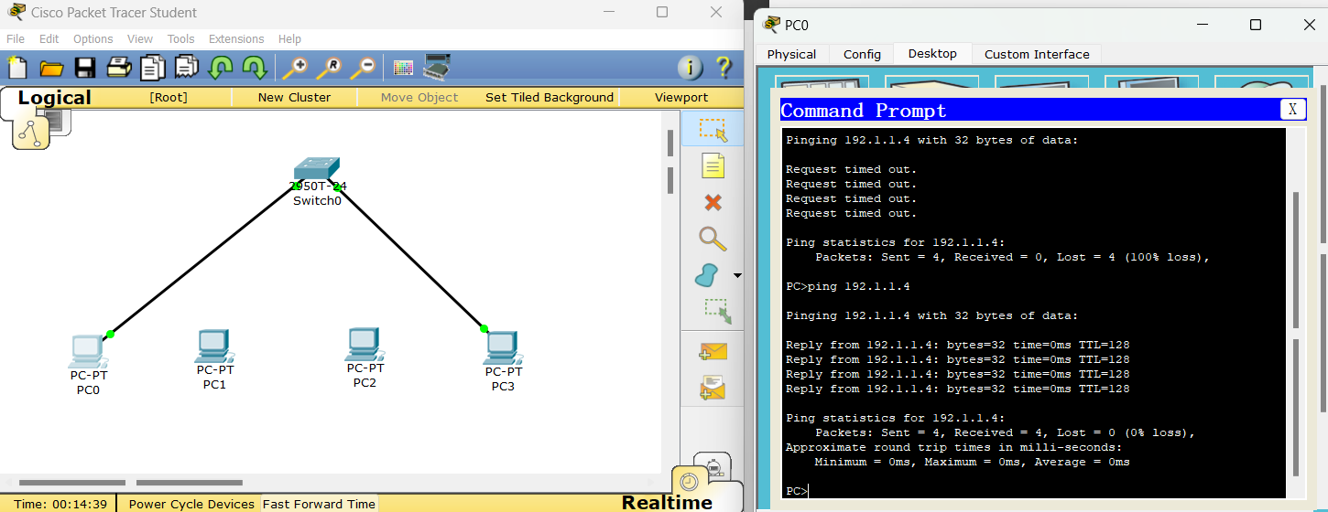

三、思考与总结
- 请简述什么是安全端口，它的作用是什么？
定义
安全端口就是在交换机接入端口开启 端口安全（Port-Security）功能，通过限制端口允许通过的 MAC 地址、限定最大接入终端数量，管控哪些设备可以使用本端口的接入端口，分为静态绑定 MAC、动态黏贴学习 MAC 两种配置方式。
作用
防止非法设备私自接线入网，陌生 MAC 设备接入时按规则丢弃报文或关闭端口；
限制端口接入终端数量，避免多人私接集线器多台设备蹭网；
保护局域网，防范 MAC 地址泛滥、非法接入带来的内网安全隐患。
- 实验过程中还遇到什么问题，如何解决的？通过该实验有何收获
实验遇到的问题及解决
问题 1：配置命令写错，sticky 命令输错，无法自动学习 MAC
解决：核对命令，修正为switchport port-security mac-address sticky，配置保存后重新插拔主机，交换机自动学习 MAC。
问题 2：违规后端口直接变橙关闭，和实验要求（只丢包、不关端口）不符
原因：默认违规模式是 shutdown，实验需要 protect。
解决：接口下输入switchport port-security violation protect，设置违规仅丢弃数据包、不关闭端口。
问题 3：前两台 PC 正常通信，第三台 PC2 接入依旧能 ping 通
原因：maximum 数值大于 2。
解决：修改switchport port-security maximum 2，限定最多保存 2 个合法 MAC。
实验收获
分清三种违规策略：
shutdown：非法 MAC 接入直接关闭端口；
protect：只丢弃非法数据，端口保持正常；
restrict：丢包 + 记录日志。本次实验使用 protect 模式。
掌握黏性 MAC（sticky）特点：交换机自动学习上线设备 MAC 并保存进安全列表，不用手动逐个绑定 MAC。
理解最大 MAC 数量限制：名额占满后，新设备全部禁止通行，已录入白名单的设备随时接入仍可正常上网。
学会查看端口安全 MAC 表，使用show port-security interface fa0/1查看已学习的 MAC、最大地址数、违规策略。

实验3. 防DHCP欺骗攻击实验

一、实验目的
- 验证DHCP服务器配置过程。
- 验证DNS服务器配置过程。
- 验证终端用完全合格的域名访问Web服务器的过程。
- 验证DHCP欺骗攻击过程。
- 验证钓鱼网站实施过程。
- 验证交换机防DHCP欺骗攻击功能的配置过程。

二、实验任务
- 使用自己的语言简述DHCP欺骗攻击过程。
（不能从老师的资料中截图，从自己的界面里截图）
内网私自接入一台黑客搭建的伪造 DHCP 服务器，正常终端开机自动发送 DHCP 请求报文申领 IP 参数，伪造 DHCP 服务器抢在合法 DHCP 服务器之前回复报文，把攻击者自定义的 DNS 地址下发给终端。这个伪造 DNS 把域名www.bank.com解析到黑客仿冒的钓鱼网站 IP，用户在浏览器输入正确网址时，域名解析指向虚假网页，最终访问到黑客搭建的钓鱼 Web 服务器，完成 DHCP 欺骗衍生的钓鱼攻击；未配置防护时交换机所有端口默认接收全部 DHCP 应答，欺骗很容易成功。
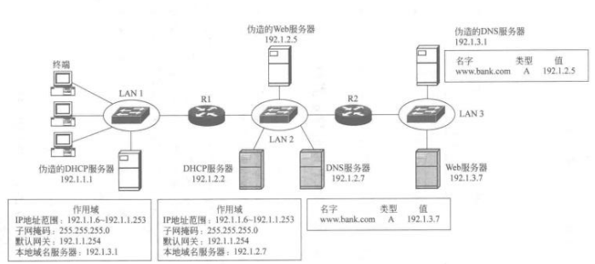
- 使用自己的语言简述该实验原理。
（不能从老师的资料中截图，从自己的界面里截图）
本实验依靠交换机DHCP Snooping（DHCP 侦听） 技术防御欺骗：
把连接正规合法 DHCP 服务器的交换机 Fa0/4 端口设为信任端口，仅信任端口发来的 DHCP 应答报文允许通过；其余接电脑、非法 DHCP 设备的端口全部为非信任口，非信任端口收到任何 DHCP 服务器回复报文直接丢弃，阻断伪造 DHCP 下发参数。
终端只能收到合法 DHCP 分配的 IP 与正规 DNS 地址，域名www.bank.com被正常 DNS 解析至官方 Web 服务器 IP，访问真实网站。
DHCP 侦听会自动生成绑定表，记录「接入端口 - 终端 MAC - 分配 IP」三者对应关系，留存内网主机 DHCP 分配记录，辅助排查非法接入。
- 实验步骤
（根据教材或老师给的详细资料，使用自己的语言描述实验步骤，在文字描述的同时，尽量多截图说明）
- 该实验在实验一中的钓鱼网站实验基础上进行。实施过程完成设备放置和连接，完成设备放置和连接后的逻辑工作区界面如图所示。
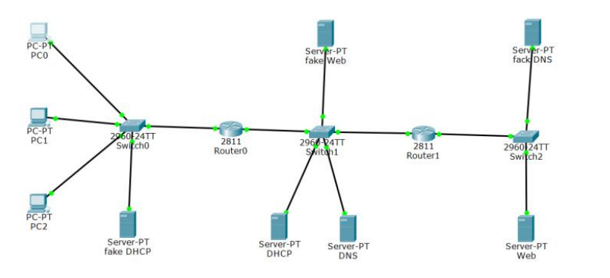
- 在启动交换机 Switch0 防 DHCP 欺骗攻击的功能前，PC0 很可能从伪造的 DHCP 服务 器获取网络信息，如图 15 所示，得到的 DNS 服务器地址是伪造的 DNS 服务器的 IP 地 址 192.1.3.1，从而使 PC0 用完全合格的域名 www.bank.com 访问伪造的 Web 服务器， 如图所示。
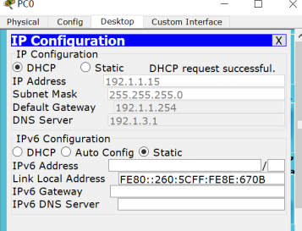
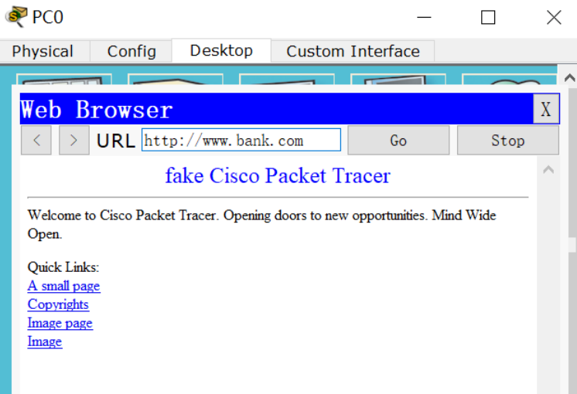
- 在 Switch0 CLI(命令行接口)下输入用于启动交换机防 DHCP 欺骗攻击的功能的命令序 列，需要说明的是交换机端口 FastEthernet0/4 是图中交换机 Switch0 连接路由器 Router0 的端口，如图所示。让 PC0、PC1、PC2 再次通过 DHCP 自动获取网络信 息，发现 PC0、PC1、PC2 只从 DHCP 服务器获取网络信息。如图所示，PC0 得到 的 DNS 服务器地址是正确的 DNS 服务器的 IP 地址 192.1.2.7，从而使 PC0 用完全合 格的域名 www.bank. com 访问正确的 Web 服务器，如图所示。
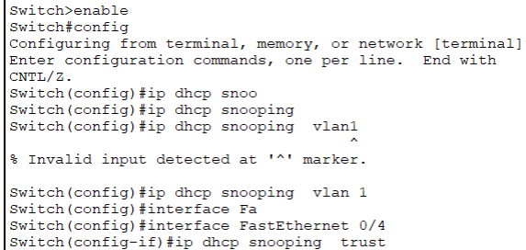
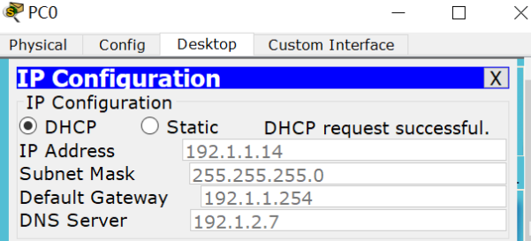
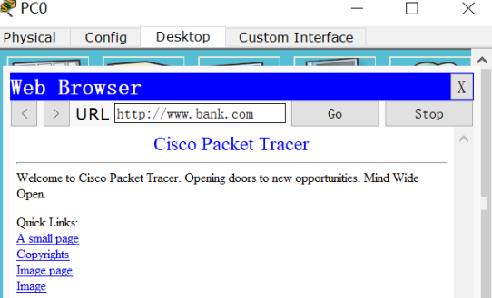
- 显示 Switch0 的 DHCP 侦听信息库，得到以下三者之间的绑定关系：一是 Switch0 连 接 PC0、PC1、PC2 的交换机端口；二是 PC0、PC1、PC2 的 MAC 地址；三是 DHCP 服务器分配给 PC0、PC1、PC2 的 IP 地址。如图所示，FastEthernet0/1 是 Switch0 连 接 PC0 的端口，00：60：5C：8E：67：0B 是 PC0 的 MAC 地址，192.1.1.14 是 DHCP 服务器分配给 PC0 的 IP 地址。
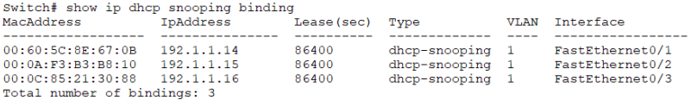

三、思考与总结
- 如果将伪造的DHCP服务器放在192.1.3.0网段中，并且开始防DHCP欺骗功能，pc0还会获取到假的DNS服务器吗？为什么？
不会获取虚假 DNS，原因：
开启 DHCP Snooping 后，交换机只把连接合法 DHCP 服务器的 Fa0/4 端口配置为 trust 信任端口，其余所有接口（包括接入伪造 DHCP 服务器所在 192.1.3.0 网段的端口）全是非信任端口。非信任端口收到任何 DHCP Offer、ACK 应答报文（伪造 DHCP 发出的分配报文），交换机直接丢弃，伪造 DHCP 无法向外发送分配参数、下发假 DNS 地址。PC0 只能收到信任口方向合法 DHCP 服务器的配置信息，拿到正规 DNS 地址，不会被欺骗跳转钓鱼网站。

- 实验过程中还遇到什么问题，如何解决的？通过该实验有何收获？
实验故障与处理
问题 1：开启 dhcp snooping 全局命令后，设备仍能拿到假 IP
原因：只开了全局侦听，没指定 VLAN，也没把上联端口设为 trust，所有端口默认非信任但配置不全。
解决：补充ip dhcp snooping vlan 1，进入上联 Fa0/4 接口输入ip dhcp snooping trust。
问题 2：PC 重新获取地址不变更，依旧保留旧假 IP
原因：PC 缓存原有 DHCP 租约，不会主动重新发包。
解决：PC 桌面命令行输入ipconfig /release释放地址，再ipconfig /renew重新申请 IP。
问题 3：查看绑定表无条目
原因：主机没有重新申请 DHCP 地址，侦听没有捕获 DHCP 交互报文。
解决：终端释放并重新获取 IP，再用show ip dhcp snooping binding查看端口、MAC、IP 绑定表。
实验收获
弄懂 DHCP 欺骗本质：伪造 DHCP 抢先回复主机，篡改 DNS 参数实现域名劫持、钓鱼；DHCP Snooping 依靠信任 / 非信任端口划分从链路层拦截欺骗报文。
掌握 DHCP 侦听配置思路：全局开启→指定生效 VLAN→合法服务器端口配 trust，接入终端端口保持默认非信任。
理解 snooping 绑定表作用：自动记录端口 - MAC-IP 映射，可用来溯源内网主机、防范 IP 地址冒用。
明白了即便伪造 DHCP 更换网段部署，只要不在信任端口接入，防护配置生效后攻击依旧失效。

